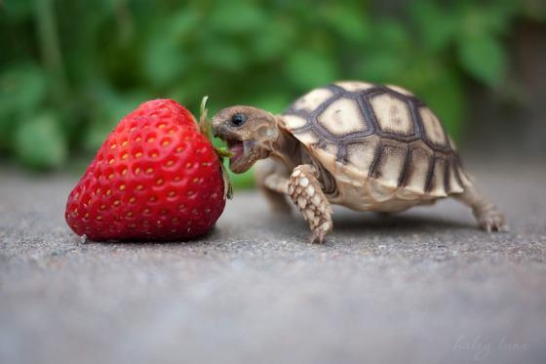
В детском саду №31 «Голубая стрела», в средней группе «Белоснежка и семь гномов» прошла тематическая неделя «Огород-круглый год» в рамках профилактической работы по кишечным инфекциям.
Планируя мероприятия, воспитатели Никитина С. К. и Мельник О.П. сформулировали следующие цели и задачи:
• расширять представление детей об овощах и фруктах, их разнообразии и пользе;
• учить различать фрукты и овощи;
• формировать умение изображать овощи и фрукты в процессе продуктивной деятельности;
• обогащать активный словарь детей словами по теме: «сад», «огород», «грядка» «урожай», «витамины» и др.

Тема недели прошла через все виды деятельности детей, как совместной с педагогами, так и самостоятельной.
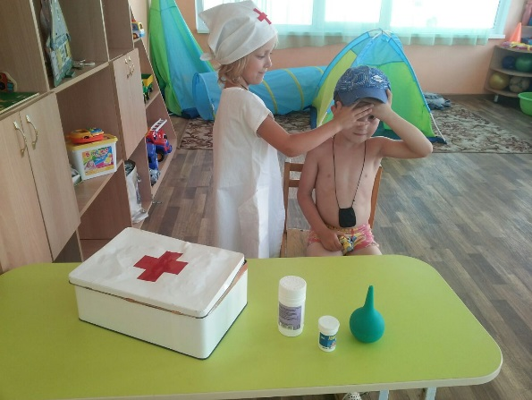
С детьми были проведены беседы: «Что растет на грядке?», «Овощи и фрукты – полезные продукты», «Почему нельзя употреблять в пищу немытые фрукты и овощи?».
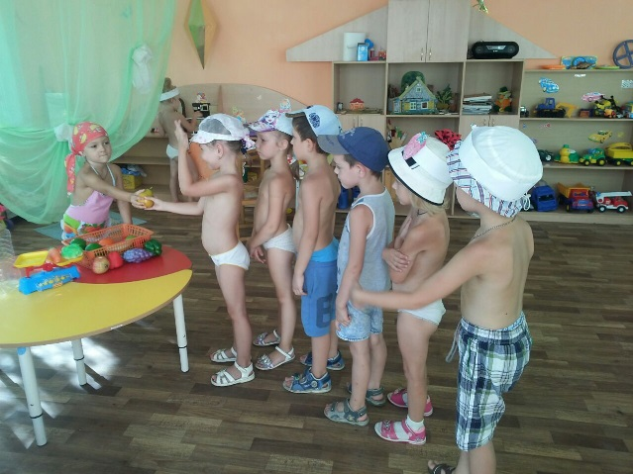
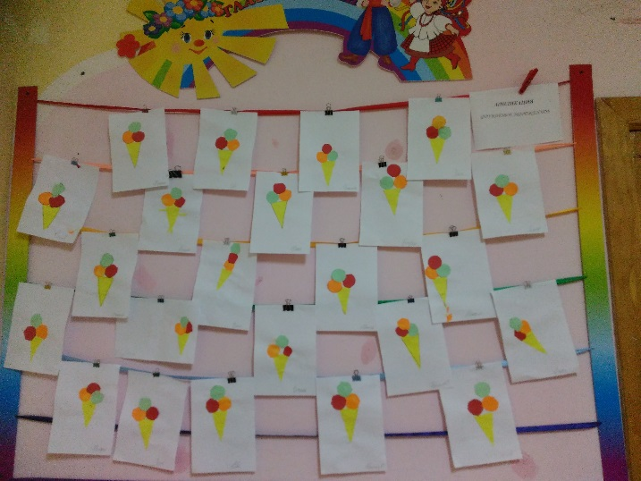
В ходе познавательно-исследовательской деятельности ребята рассматривали иллюстрации, муляжи, натуральные фрукты и овощи, сравнивали их по размеру, форме, цвету, вкусовым качествам; отгадывали загадки о фруктах и овощах. Детям были предложены дидактические игры и упражнения: «Что где растет?», «Съедобное – несъедобное», «Чудесный мешочек», «Подбери пару» и др.
Был предложен ситуативный момент- «Почему братик попал в больницу».
Игровая деятельность детей была направлена на сюжетно -ролевые игры "Магазин фруктов", "Овощной магазин", «На приеме у врача».
Круг детского чтения был представлен следующими произведениями: русскими народными сказками: «Репка», «Мужик и медведь», сказкой В. Сутеева «Яблоко», стихами: Ю. Тувима «Овощи» и А. Барто «Морковный сок», К. Чуковский «Федорино горе», заучивание отрывка «Мойдодыр», просмотр мультфильма по сказке В. Сутеева «Про бегемота который боялся прививок».
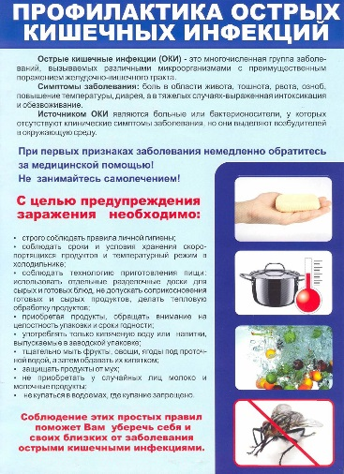
Большой интерес и эмоциональный отклик вызвали у детей сюжетно-ролевые игры: «В магазине», «Варим борщ для кукол», «Собираем урожай»;
подвижные игры «Апельсин», «Горячая картошка», «Огуречик»; лепка и аппликация «Фруктовое мороженое».
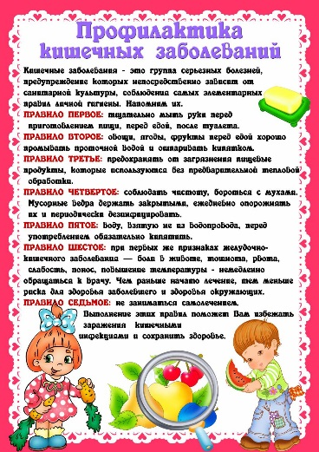

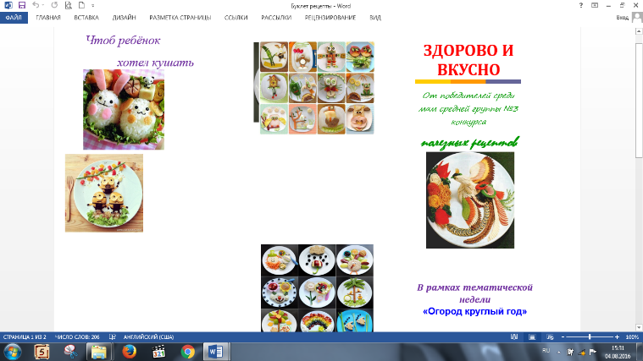
С родителями детей был проведен конкурс на лучший рецепт витаминного салата; вниманию взрослых были предложены консультации: «Витаминный калейдоскоп», «Мойте овощи и фрукты перед едой!».

